Nantes Métropole Aménagement
Cahier des charges AMO habitat participatif
Vallon des Garettes – Bottière Chênaie Lot Ecobut – Erdre Porterie VL10
10/03/2017

- Le contexte

- Développement de l’habitat participatif par NMA

L’initiative métropolitaine pour l’habitat participatif s’inscrit dans le cadre de la politique du logement abordable portée par la Métropole, avec la volonté d’une accessibilité au plus grand nombre dans des conditions économiques compatibles avec le budget des ménages éligibles à l’accession d’un logement abordable. L’habitat participatif a été reconnu par le conseil métropolitain de février 2016 comme un moyen de production du logement abordable, au service de l’atteinte des objectifs de mixité et de renforcement du lien social.

Nantes métropole Aménagement s’Inscrit dans l’initiative métropolitaine pour l’habitat participatif votée le 26/02/2016 et souhaite continuer à développer de nouvelles façons d'habiter renforçant le lien social, la mixité sociale et générationnelle, prenant en compte un programme innovant en matière de qualité environnementale, de mixité des usages, … et intégré dans la vie du quartier.

Trois terrains ont été identifiés et font aujourd’hui l’objet d’un appel à projet dans une démarche d’habitat participatif.
Ces trois projets relèvent de deux modes distincts de forme urbaine et de valorisation foncière différente :
- De l’habitat intermédiaire sur un foncier cédé sur un barème de type promoteur, établi sur la SP (Erdre Porterie VL10)
- De l’individuel groupé à construire sur un foncier divisé et cédé en terrains à bâtir, sur un barème défini par la surface parcellaire (Bottière Chênaie Ecobut et Vallon des Garettes)
Pour ce 2° cas, l’entrée par l’habitat participatif vise à expérimenter comment faire du « lotissement » autrement. Pour Ecobut, s’ajoute l’objectif de produire une offre de terrain à bâtir en « secteur aménagé » qui n’existe pas sur Nantes.

NMA souhaite promouvoir, dans le cadre de ces projets d’habitats participatifs :
- Sa dimension sociale, le projet d’habitat participatif doit favoriser une meilleure appropriation du terrain commun, qui conditionne aussi sa gestion sur le long terme. Il doit également mettre en place une mutualisation d’espaces (espaces de convivialités ouverts ou fermés,….), développer un mode de vie plus collectif
- Sa dimension économique, avec un enjeu particulier d’amélioration de la performance environnementale des bâtiments, d’innovation architecturale et constructive dans une logique de maîtrise des coûts de construction (coûts d’investissement et coûts de maintenance et d’entretien limités/maîtrisés).
- La performance environnementale et écologique du projet, traitant de l’insertion du projet, de l’énergie, de la mobilité, de la gestion des eaux, du choix des matériaux…

- Les terrains concernés

- Vallon des Garettes

À 7 km au nord-ouest de Nantes-centre, à quelques minutes du périphérique, la ZAC du Vallon des Garettes s’inscrit en douceur dans le prolongement ouest du bourg d’Orvault.
La réalisation de ce nouveau quartier, démarrée en 2009, répond au besoin de logements dans l’agglomération et renforce le dynamisme du bourg. Son principal atout : un aménagement durable dans le respect des qualités naturelles du lieu.
Au cœur d’un site caractérisé par des espaces bocagers, de grands arbres et des prairies humides, il s’agit de créer de nouveaux espaces de vie, en articulation étroite avec le centre-bourg et les hameaux environnants. Le Vallon des Garettes propose aujourd’hui une offre de logements diversifiée, des commerces et équipements, un aménagement qualitatif des espaces paysagers, ainsi qu’un maillage de rues, voies cyclistes et cheminements piétons.
À terme, près de 860 logements diversifiés en termes de typologie (collectif, intermédiaire, individuel) et de nature (terrain à bâtir, logement locatif social, logement en accession libre et abordable) verront le jour. 2 500 nouveaux habitants sont attendus sur le site. Nous sommes aujourd'hui dans la troisième tranche d'aménagement, ce sont près de 140 logements qui vont être livrés fin 2019 et une vingtaine de terrains à bâtir qui vont être commercialisés.

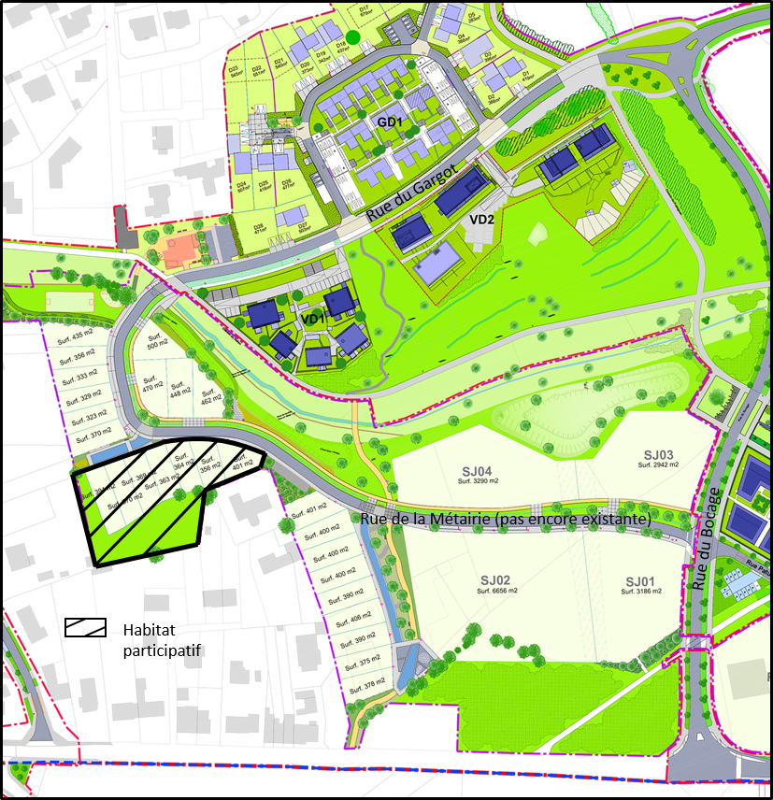

Le terrain

- Superficie totale : 4200 m² environ de terrain dont la moitié environ de terrains à bâtir et la moitié en espaces et jardins communs.

Les prescriptions urbaines
- La partie terrain à bâtir sera composée de plusieurs maisons individuelles groupées. Le reste du terrain sera dédié à des jardins communs.
- A l’initiative du groupe, un espace commun bâti pourra être construit : buanderie, espace bricolage, salle de réception, logement servant à accueillir des amis etc.. Cet espace commun pourra aussi contribuer à une ouverture sur l’espace public et à l’animation du projet

Les futurs habitants
- Groupes à constituer à partir de candidatures individuelles ou collectives :

Les acteurs et la méthode
- Maîtrise d’ouvrage (commande et paiement des travaux) : acquéreurs
- Architecte : l’architecte sera choisi par le groupe des futurs habitants en discussion avec Nantes Métropole Aménagement.
- Ville d’Orvault, Nantes Métropole et Nantes Métropole Aménagement : choix du groupe pour développer le projet
- Les permis de construire sont élaborés en coordination avec l’architecte-urbaniste de la ZAC

Montages et prix
- Le projet permet l’installation de 7 ou 8 maisons. Le prix moyen de chaque lot pour 8 maisons construites est d’environ 96 000 € TTC
- La viabilisation des terrains (eau, électricité et gaz) est prise en charge par l’aménageur

- Erdre Porterie

Avec près de 50 hectares disponibles c’est un des derniers secteurs de réserves foncières du territoire communal, la ZAC Erdre Porterie a pour but de réaliser plus de 2500 logements sur plusieurs sites du bourg de Saint-Joseph de Porterie à Nantes (40% de logements abordables et 25% de logements sociaux). C’est une ZAC multi-sites dont le projet urbain établi par François Grether a comme objectif de redonner du sens à une organisation urbaine faite de lotissements introvertis, et juxtaposés sans réelle cohérence. Il s’agit de renforcer le centre-bourg existant en apportant une plus forte densité d’habitat, en renforçant la structure commerciale et en aménageant des espaces publics de qualité. Par ailleurs chacun des secteurs est urbanisé en prenant en compte l’existant (bâti, traces agricoles), et en retrouvant des liaisons avec l’Erdre.
1300 logements ont été livrés à ce jour, 250 sont en chantier et 430 sont à l’étude.
En 2010 Un premier projet d’habitat participatif sur la ZAC Erdre Porterie est né : « Escapade » comprenant 9 maisons groupées avec 6 logements en accessions abordables et 3 en accession libre et une maison commune.

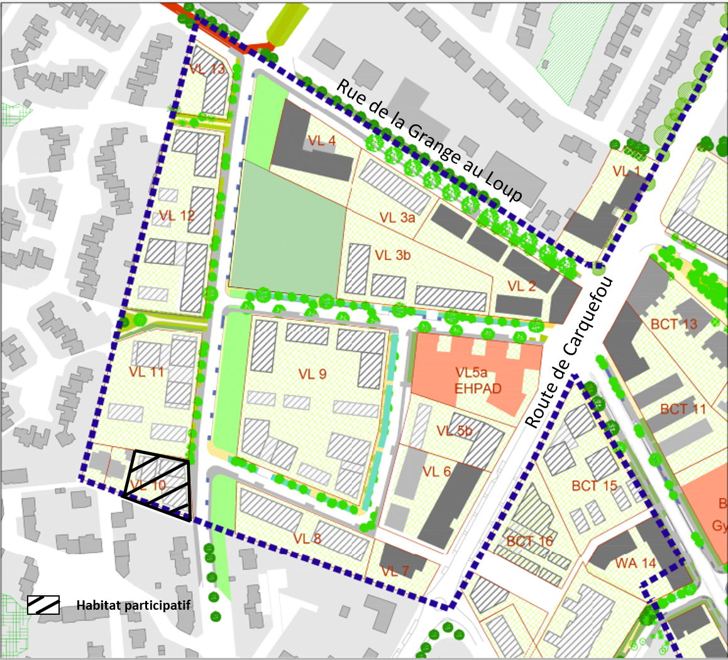

Le terrain

- 1400m² avec une capacité constructible de 900m² de surface plancher

Programme
- Environ quinze logements intermédiaires en R+1 en auto-promotion en accession à la propriété. Les logements intermédiaires en R+1 comprendront une entrée individuelle et un espace extérieur confortable (balcon, terrasse ou jardin). Le stationnement sera mutualisé pour l’ensemble des logements, et intégré dans un niveau semi-enterré. Les espaces communs seront à définir avec le groupe de futurs habitants.

Les acteurs
- Collectivité : Nantes Métropole. Validation du programme d’habitat participatif et de la qualification d’accession abordable.
- Aménageur : Nantes Métropole Aménagement : réservation, cession du foncier, coordination urbaine
- Architecte : l’architecte sera choisi par le groupe des futurs habitants avec Nantes Métropole Aménagement, suite au lancement d’une consultation.

Prix
- Prix de 360€ HT, soit 432€ TTC par m² de surface plancher construite en accession libre.
- Prix de 265 € Ht, soit 318 TTC par m² de surface plancher construite pour les personnes pouvant bénéficier du dispositif d’accession abordable.

- Bottière-Chênaie

Bottière-Chênaie est un nouveau quartier construit depuis 2007, sur d’anciennes terres maraîchères. Il s’inscrit dans cette géographie, les îlots ont été construits dans les anciennes parcelles. Les murs maçonnés, les réservoirs, les puits ont été restaurés. Un système hydraulique de fossés, ou noues, et de bassins de rétention, accompagne les rues, et gère les eaux pluviales en surface, sans tuyaux. Le ruisseau des Gohards réouvert, le parc Bottière-Chênaie, recréent une biodiversité un peu exubérante. Les jardins potagers sont arrosés par des éoliennes et les eaux de toiture des cabanes de jardin.
Cette nature en ville équilibre une densité raisonnée. Un habitat intermédiaire contemporain associe collectifs et individuels groupés, avec des logements à patio, des terrasses habitables, des espaces communs piétons, des jardins.
A quelques stations de tramway du centre-ville, c’est un nouveau quartier qui se déploie, avec tous les services de proximité : école, crèches, une grande médiathèque, un gymnase, 2 maisons de quartier, un pôle commercial, un marché, un supermarché (2019), des services médicaux.
Aujourd’hui au 2/3 de son aménagement, 1725 logements ont étés réalisés sur 2400 (38% de logements sociaux, 23% de logements abordables, 39% en accession libre).
Un projet d’habitat participatif existe déjà sur la ZAC : livré en 2014 ce projet appelé « La Boite Noire » comporte 6 logements en accession abordable.

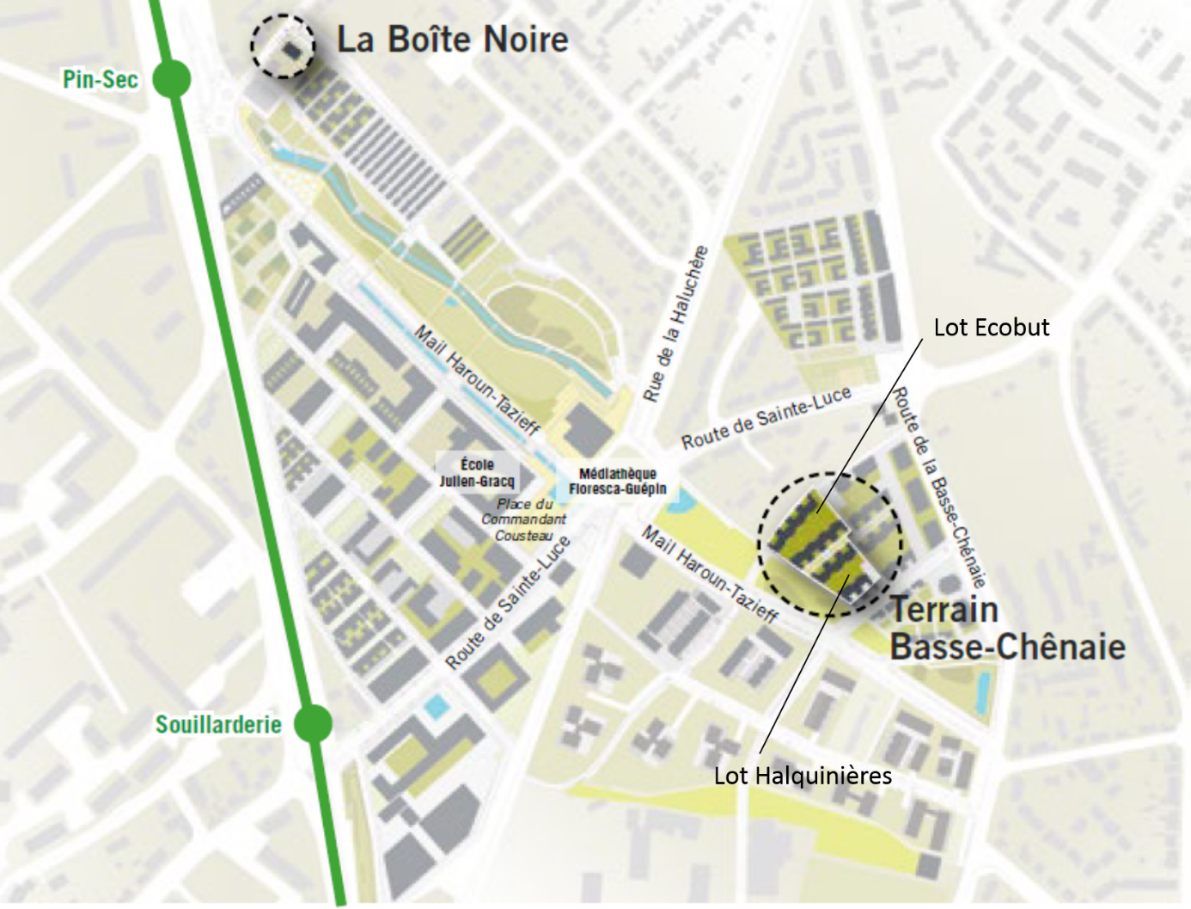

Le terrain
- L’ilot est divisé en deux :
  - Un habitat participatif porté par un maître d’ouvrage social, Harmonie Habitat, pour un lot d’habitat intermédiaire d’environ 20 logements : le lot Halquinières (1765 m²),
  - Un lotissement d’environ 15 maisons, en lots libres, sans promoteur : le lot Ecobut (3021 m²). Cette consultation porte sur ce lot.

Les prescriptions urbaines
- Ilot Ecobut : des maisons R+2 ou R+1 pouvant intégrer une activité professionnelle
- Des espaces et services communs à définir par le groupe
- Possibilités : bois, matériaux biosourcés, autoconstruction

Les futurs habitants
- Groupes à constituer à partir de candidatures individuelles ou collectives :

Les acteurs et la méthode
- Consultation d’architectes pour préciser et proposer le plan-masse, la capacité constructible, le système constructif, les espaces communs, les budgets (prise en charge NMA)
- Sélection d’une ou plusieurs équipes par les groupes habitants
- Les permis de construire sont élaborés en coordination avec l’architecte-urbaniste de la ZAC
- Maîtrise d’ouvrage (commande et paiement des études et des travaux) : acquéreurs

Montages et prix
- Terrains à bâtir, association syndicale pour les espaces communs, ou copropriété horizontale, prix forfaitaire pour chaque lot, à préciser avec l’étude architecturale
- L’objectif économique est de permettre un prix de revient (terrain + construction) maîtrisé, accessible au plus grand nombre (fourchette de 200 à 250 k€ ttc)

- Avancée des projets:

L'opération Bottière Chênaie dispose déjà d'un noyau de candidats acquéreurs. Les prises de contact entre l'aménageur et les personnes ont déjà été réalisées et nécessitent une réunion de rencontre rapide. Une consultation architectes est en cours et la sélection se fera avec le premier noyau d’habitants.
Erdre Porterie et le Vallon des Garettes sont deux projets ayant eu quelques demandes d'informations sur les terrains concernés par l'habitat participatif. Il faudra intervenir assez vite vers ces habitants pour leur apporter un minimum d’informations (réunion, courrier, flyer, à définir).
Le prestataire devra adapter son offre sur l’ensemble de la mission en fonction de l'avancée des projets.

- Définition de la mission

Les temps d’échanges, de travails, de mise en place, de réunions nécessaires à l’élaboration de chaque mission et leurs tarifications sont inclus dans les prestations

- Etape 1 : Premier travail de rencontre entre les personnes intéressées déjà identifiées.

Une réunion de commencement sera organisée entre les chargés d’opération NMA et le prestataire. Le premier travail de l’AMO consistera à établir rapidement une première rencontre / prise de contact entre les personnes déjà identifiées sur les différents projets comme étant intéressés. Le format sera à définir entre le prestataire et NMA en fonction des projets, du nombre de personnes identifiées.

- Etape 2 : Communication, établissement d’une base de contacts intéressés par de l’habitat participatif

- Campagne de communication :
Nous recherchons un prestataire capable de construire et d’organiser une campagne de communication ayant pour objectif de rendre compte des projets d’habitats participatifs portés par NMA. Au-delà d’une campagne de communication classique, elle devra exprimer une démarche visant à intégrer les personnes dans un processus de développement de projet d’habitat participatif.

Cette première étape a pour objectif à travers l’utilisation de différents supports, la diffusion de l’information relatant la présence de terrains destinés à de l’habitat participatif mis à disposition par NMA. Le prestataire devra rendre l’information claire, visible et accessible à un maximum de personnes. Cette campagne présentera et/ou invitera par le biais de liens les personnes à se renseigner sur les projets d’habitats participatifs proposés par NMA, en explicitera les enjeux et les intérêts pour les habitants. Le prestataire pourra notamment s’appuyer sur les faisabilités architectes déjà réalisés. Véritable relais de NMA, le prestataire invitera à travers ces différents moyens de communication les personnes à prendre contact avec lui afin d’établir une liste de personnes potentiellement intéressés et passer à l’étape 2 de la mission (nombre minimum de personnes à définir entre le prestataire et NMA).

Le prestataire fournira les différents supports de communication crées pour validation à NMA avant diffusion.
Il sera également tenu d’effectuer un compte rendu mentionnant les moyens utilisés, les périodes de diffusion mais aussi le nombre de personnes recensées en fonction des différents supports et à des intervalles de temps qui seront fixés entre le prestataire et NMA.
Cette campagne de communication prend en compte en dehors des prestations définies auparavant les temps de préparation, d’échanges, et réunions avec NMA.

- Réunion publique par projet :
A la suite de la campagne de communication et une fois la liste de contact potentiels établis, une réunion publique par projet ouverte à tous devra être construite et animée par le prestataire.
Nous attendons du prestataire des réunions qui s’apparentent à un atelier de travail. L’interaction avec les personnes devra être présente, la réunion ne doit pas seulement être une réunion d’information mais une mise en exergue des ateliers de travails. L’animation est donc importante et doit par différents moyens donné envie aux personnes de s’investir dans cette réunion et dans les projets.
Cette réunion devra présenter l’habitat participatif d’une manière générale, les terrains proposés par NMA, les différentes méthodes de travail possibles, des projets déjà réalisés, le rôle de l’AMO, etc.. Elle devra prendre en compte l'avancée et les spécificités de chaque projet. Le contenu et la forme seront travaillés par le prestataire et NMA, ces temps d’échanges et de travail seront inclus dans la réunion publique.

- Etape 3 : ateliers de travail

- 4 ateliers de travail/projet : formation du groupe
A la suite des trois réunions/projet réalisées et en fonction de l’avancée de chaque projet, le prestataire devra organiser quatre ateliers de travail. Ces ateliers propres à chaque projet devront aboutir à la formation d'un groupe d'habitant (noyau de personnes dont le nombre est à définir selon les projets). Ils doivent permettre aux habitants intéressés de préciser leurs attentes, besoins, d'identifier et d'évaluer les risques, de mesurer leurs capacités financières et l'implication nécessaire demandée pour s'inscrire dans ce type de projet, d’établir un pré-programme.
Si le nombre de personne est trop faible, une deuxième réunion publique avec une relance de communication devra être faite.
Les temps de préparation, de travail et de réunions nécessaires pour la constitution des ateliers tout comme pour la relance de communication sont inclus dans les prestations.

- Communication durant ces ateliers
Un temps de communication par projet devra être organisé par le prestataire durant la période des ateliers. Il devra mettre en avant la démarche en cours en invitant la presse sur un des ateliers, en réalisant un dossier de presse etc.. (le temps et la forme seront à définir entre le prestataire et NMA). Le prestataire sera chargé de se mettre en relation avec les organes de presse et d’assurer cette mission.

La mission concernée par cet appel à candidature s’arrête une fois le groupe en capacité de prendre lui-même le projet en main. La pré-programmation aura été réalisée et le groupe sera clairement engagé dans le développement du projet. Des ateliers supplémentaires pourront être proposés si nécessaire.

- Bilan
Nous attendons un dossier de synthèse à la fin de cette mission, exprimant le bilan sur la campagne de communication, sur les ateliers et sur la mission en général. Ce document de synthèse permettra un premier retour d’expérience.

- Etape 4 : Travail par projet (hors présent marché)

A partir de cette étape, les missions en commun des projets ne seront plus effectives.
Chaque projet disposera de ses séances de travail avec les groupes d’habitants et l’AMO choisi par les habitants.

- Calendrier

- Lancement de la consultation : début avril
- Remise des offres : fin avril
- Début de la mission : mi-mai

- Eléments de candidature

- Dossier de présentation :

Identification et présentation du candidat et des sous-traitants. Le candidat précisera également la nature et le montant des prestations qu’il compte sous-traiter ainsi que la liste des sous-traitants qu’il envisage.
Liste de références en rapport avec la consultation avec description de la méthodologie et des résultats obtenus.

- Éléments de réponse au cahier des charges

Une note de 4 pages maximum exprimant la compréhension du cahier des charges, des missions demandées et de la méthodologie à mettre en œuvre pour atteindre les objectifs fixés dans le cahier des charges.

- Etape 1 :
Le candidat devra expliciter clairement dans son offre par quels moyens et sous quelles formes il compte mettre en place cette campagne de communication. Des exemples illustrant des campagnes déjà réalisées sont attendus.

- Etape 2 :
Nous attendons dans la candidature, des éléments de propositions concernant le déroulé des réunions et ateliers de travail. Des exemples de réunions et ateliers de travail déjà réalisés devront être présentés.

- Budget

Le budget pour cet appel à candidature (étape 1, 2 et 3) est estimé entre 40 000 et 60 000 €.
Le prestataire devra fournir un forfait détaillé de la mission:
Bordereau de prix prestation dans le cadre du marché + prix de chaque prestation pour des prestations optionnelles

- Planning

Un planning devra également être joint mentionnant les différentes étapes et les temps nécessaires estimés au bon développement de cette mission. Il devra également prendre en compte l’avancée de chaque projet.

Pj :
- Fiches habitat participatif des trois opérations

